VIB 2000 GF
Bauanleitung

Aufbau
Der kreisrunde Ausschnitt (73 mm ø) auf der Schallwand ist für das Baßreflexrohr BR 15.34 vorgesehen. Der 78 mm Ausschnitt auf der Rückwand dient zur Aufnahme des AnschlußterminalsST 77 . Die Frequenzweichewird an die Wand hinter dem Baßausschnitt montiert.

Bedämpfung
Die Bedämpfung ist kein Problem: Wie in dem Bedämpfungsplan angedeutet, wird durch die vier freibleibenden rechteckigen Öffnungen der Versteifungskreuze je eine Matte gesteckt, so daß der obere Teil der Box locker gefüllt ist. Der untere Teil bleibt ganz frei.
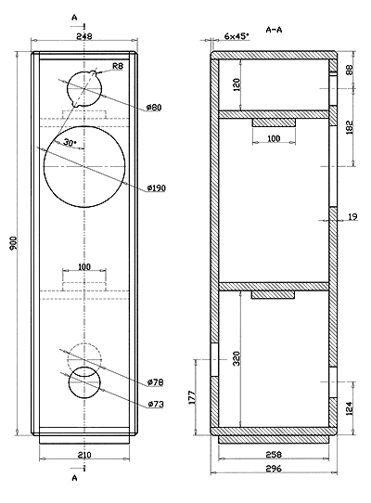
Bestückungsliste für 1 Box
Notwendige Bauteile:
Hochtöner: | G 25 FFL 8 Ohm |  |  | 1 Stück
Tiefmitteltöner: | GF 200 2 x 4 Ohm |  |  | 1 Stück
Frequenzweiche : | Fertigweiche "VIB 2000 GF"
Baßreflexrohr: | BR 15.34 (Länge 14,7 cm) |  |  | 1 Stück
Anschlußklemme: | ST 77 |  |  | 1 Stück
Dämpfungsmaterial: |  |  |  | 2 Beutel
Holzschrauben: | 3,5 x 25 mm |  |  | 8 Stück
 | 4 x 20 mm |  |  | 6 Stück
Kabel: | 2 x 1,5 mm² |  |  | 2 m

Zuschnittliste für 1 Box
Teile | Maße (mm)
Material: 19 mm Span- oder MDF-Platte
Front u. Rückwand | 210 x 862 | 2
Seitenwände | 900 x 296 | 2
Decke und Boden | 210 x 296 | 2
Versteifung | 210 x 100 | 2
Versteifung | 258 x 100 | 2
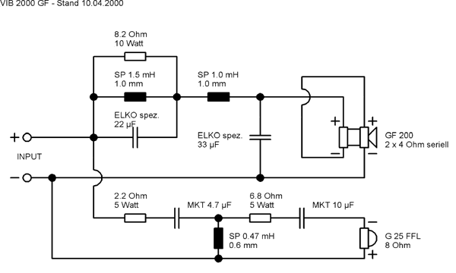  Sockelplatte | 258 x 210 | 1

